102 группа
Экономика
Тема: Работа над проектом: расчетная часть

Оформляем первую главу, начинаем работать над 2 главой, расчетной частью.
25.03.2020г. 1 главу скинуть мне на почту!
talipovaliana@mail.ru
История
Выполненные задания присылаем на почту EEDanilova@fa.ru до 27.03.2020

Тема: Внутренняя и внешняя политика преемников Петра I

На основании чтения учебника (параграф 44), ознакомления с интернет ресурсами и дополнительной литературой ответьте письменно на вопросы:
- Почему период истории России, который последовал за годами правления Петра I, назван «эпохой дворцовых переворотов»?
- Каковы причины этих переворотов? Какими силами и в чьих интересах они совершались?
- Какое влияние на развитие России оказали эти перевороты?
- Каковы основные направления и степень успешности внешней политики изучаемого периода?

Информатика
Задания:
1) Посмотреть видеоуроки по ссылкам: https://www.youtube.com/watch?v=kV8N6zgAQIE
https://www.youtube.com/watch?v=kV8N6zgAQIE
2) Ответить письменно на вопросы:
- Что такое колонтитул?
- Какие виды колонтитулов бывают?
- Как можно изменить информацию в колонтитулах?
- Как добавить в документ нумерацию страниц?
Ответы прислать на почту IAZheleva@fa.ru до 27.03.2020

Литература
Ответы на вопросы отправить на почту TYUSolodyankina@fa.ru до 28.03
25.03
А.А. Блок Тема родины в лирике Блока.
Учебник: Литература в 2-х ч. Ч.2: учебник / Под ред. Г.А. Обернихиной .- М.: Академия, 2013
Жизненный и творческий путь А.А. Блока. Стр.116-136 (прочитать).
Тема родины в творчестве Блока. Стр.128-132 (законспектировать)
Ответить на вопросы на стр.136-137 (2,5,14,15)
Выучить наизусть любое стихотворение А.А. Блока, письменно его проанализировать.

104 группа
История
Выполненные задания присылаем на почту EEDanilova@fa.ru до 27.03.2020

Тема: Внутренняя и внешняя политика преемников Петра I

На основании чтения учебника (параграф 44), ознакомления с интернет ресурсами и дополнительной литературой ответьте письменно на вопросы:
- Почему период истории России, который последовал за годами правления Петра I, назван «эпохой дворцовых переворотов»?
- Каковы причины этих переворотов? Какими силами и в чьих интересах они совершались?
- Какое влияние на развитие России оказали эти перевороты?
- Каковы основные направления и степень успешности внешней политики изучаемого периода?
Экономика
Тема: Ценные бумаги и их виды. Фондовая биржа и ее функции
1. Ценная бумага - это особая форма существования капитала, отличная от его товарной, производительной и денежной форм, которая может передаваться вместо него самого, обращаться на рынке как товар и приносить доход, наряду с его существованием в денежной, производительной и товарной формах.
Ценная бумага выполняет следующие функции:
1) перераспределяет денежные средства между: отраслями и сферами экономики; территориями и странами; группами и слоями населения; населением и сферами экономики;
2) предоставляет определенные дополнительные права ее владельцу помимо права на капитал (на участие в управлении, соответствующую информацию);
3) обеспечивает получение дохода на капитал или возврат самого капитала.
Все ценные бумаги подразделяются на основные и производные. К основным относятся: первичные ценные бумаги - те, которые основаны на активах, в число которых не входят сами ценные бумаги - это акции, облигации, векселя, закладные; вторичные ценные бумаги - те, которые выпускаются на основе первичных ценных бумаг - варранты, депозитарные расписки. К производным относятся - фьючерсные контракты и свободнообращающиеся опционы.

Наиболее стабильные доходы обеспечивают государственные облигации, казначейские билеты, частные облигации и "синие корешки". Существуют так же конвертируемые ценные бумаги, которые при определенных условиях могут обмениваться на другие виды бумаг.
В России в качестве ценных бумаг, кроме указанных выше, есть векселя, депозитные и сберегательные банковские сертификаты, коносаменты, банковские сберегательные книжки на предъявителя, приватизационные ценные бумаги (чеки), иностранные бумаги в иностранной валюте.
Акция - единичный вклад в уставной капитал акционерного общества с вытекающими правами. Это титул собственности и ценная бумага, которая дает право на часть прибыли в виде дивидендов. Акции выпускаются корпорациями, они делают своего держателя собственником части имущества корпорации. Владелец акции получает дивиденды, которые выплачиваются из выручки, текущей или прошлой. В отличие от процентов по облигациям дивиденды выплачивают не всегда, а если выплачивают, то только после объявления совета директоров.
Облигация - долговое обязательство, по которому эмитент обязуются выплатить в определенный срок и саму ссуду (амортизацию), и ссудный процент, который представляет собой прибыль. Процент неизменен или варьируется незначительно. Таким образом, облигации - это ценные бумаги с фиксированным доходом, проценты обычно выплачиваются равными порциями на протяжении всего срока жизни займа.
Фо́ндовая би́ржа — финансовый институт, обеспечивающий регулярное функционирование организованного рынка ценных бумаг. В каждой стране мира с рыночной экономикой есть национальная фондовая биржа.
Основные функции фондовой биржи:
1. Сведение друг с другом покупателей и продавцов ценных бумаг;
2. Регистрация курсов ценных бумаг, обобщение информации об отношении к ним инвесторов;
3. Реализация межотраслевого и межрегионального перелива капитала: выявление уровня деловой активности по отраслям, что позволяет делать выводы о наметившихся структурных сдвигах в экономике.
Членами биржи являются ее акционеры (юридические и физические лица). Брокеры и дилеры, будучи членами биржи, принимают участие в сделках: брокеры - от имени клиента и за его счет, дилеры - от своего имени и за свой счет. Источником доходов фондовой биржи служат взносы членов биржи, сборы с биржевых операций, плата за оказание консультативных, информационных услуг, за пользование техническими средствами биржи. Фондовой биржей осуществляют управление общее собрание членов, совет директоров или правление.

105 группа
МДК.01.01 Основы организации и функционирования бюджетной системы РФ
plaza-1977@mail.ru Электронная почта Натальи Александровны.

Тема: Определение размеров дотаций на выравнивание бюджетной обеспеченности муниципальным образованиям

Задание 1: Законспектировать материал, представленный ниже:

В системе финансового выравнивания, действующей в настоящее время в Российской Федерации, именно показатель бюджетной обеспеченности является исходным для определения сумм дотаций, предоставляемых из федерального бюджета бюджетам субъектов Российской Федерации, а также из региональных бюджетов бюджетам муниципальных образований.
В современных работах отечественных ученых, таких как Бабич А. М, Багмановой Г.Р., Валентей С. Д., Лаптевой Н.А., Сабитовой Н.М., Сорокиной Л. В., как правило, представлен анализ существующей системы финансового выравнивания без выявления причин низкой бюджетной обеспеченности регионов и муниципальных образований.
Согласно БК РФ, дотации – это межбюджетные трансферты, предоставляемые на безвозмездной и безвозвратной основе без установления направлений и (или) условий их использования. В экономической же литературе, можно найти такое определение дотаций, как нецелевая форма межбюджетных трансфертов, предоставление которых связано с устранением значительной дифференциации в уровне экономического развития различных публично-правовых образований.
Отметим, что согласно БК РФ, дотации предусмотрены лишь на выравнивание бюджетной обеспеченности, однако в действительности часть дотаций имеет целевую форму и не связана с выравниванием уровня бюджетной обеспеченности.
В системе финансового выравнивания, действующей в настоящее время в Российской Федерации, показатель бюджетной обеспеченности (индекс бюджетной обеспеченности) является исходным для определения сумм трансфертов, предоставляемых из федерального бюджета бюджетам субъектов Российской Федерации, а также из региональных бюджетов бюджетам муниципальных образований. Кроме того, он является отражением возможности исполнения субъектом РФ ряда своих функций, в том числе оказание государственных услуг, и выработки решений в области региональной бюджетно-налоговой политики.
К межбюджетным трансфертам, предоставляемым из бюджетов субъектов Российской Федерации, относятся:
а) дотации на выравнивание бюджетной обеспеченности МО (внутригородских районов);
б) дотации на выравнивание бюджетной обеспеченности муниципальных районов (городских округов, городских округов с внутригородским делением).
Некоторые теоретические аспекты предоставления таких дотаций представим в таблице 1.
Таблица 1 Аспекты предоставления дотаций на выравнивание уровня бюджетной обеспеченности муниципальных образований
 | Дотации на выравнивание бюджетной обеспеченности МО (внутригородских районов) | Дотации на выравнивание бюджетной обеспеченности муниципальных районов (городских округов, городских округов с внутригородским делением)
где предусматриваются | в бюджете субъекта Российской Федерации
цель | выравнивание финансовых возможностей городских МО (включая городские округа), сельских МО, внутригородских районов по осуществлению органами местного самоуправления полномочий по решению вопросов местного значения исходя из численности жителей и (или) бюджетной обеспеченности. | Выравнивание бюджетной обеспеченности муниципальных районов (городских округов, городских округов с внутригородским делением).
образование фонда | региональный фонд финансовой поддержки МО | региональный фонд финансовой поддержки муниципальных районов
порядок распределения дотаций на выравнивание бюджетной обеспеченности | утверждается законом субъекта Российской Федерации
объем дотаций | утверждается законом субъекта Российской Федерации о бюджете субъекта Российской Федерации на очередной финансовый год и плановый период
размер дотаций | определяется для каждого городского поселения (включая городские округа), сельского поселения, внутригородского района субъекта Российской Федерации исходя из численности жителей городского поселения, сельского поселения, внутригородского района в расчете на одного жителя;
 | определяется соотношением налоговых доходов на одного жителя, которые могут быть получены бюджетом муниципального образования или консолидированным бюджетом муниципального образования , исходя из уровня развития и структуры экономики и (или) налоговой базы (налогового потенциала), и аналогичного показателя в среднем по муниципальным образованиям данного субъекта Российской Федерации с учетом различий в структуре населения, социально-экономических, климатических, географических и иных объективных факторов и условий, влияющих на стоимость предоставления муниципальных услуг в расчете на одного жителя.

Интересно, что при составлении и (или) утверждении бюджета субъекта Российской Федерации по согласованию с представительными органами муниципальных образований дотации на выравнивание бюджетной обеспеченности муниципальных образований могут быть полностью или частично заменены дополнительными нормативами отчислений в бюджеты муниципальных образований от налога на доходы физических лиц.
Указанный дополнительный норматив рассчитывается как отношение расчетного объема дотации на выравнивание бюджетной обеспеченности муниципальных образований (части расчетного объема дотации) к прогнозируемому в соответствии с единой методикой объему налога на доходы физических лиц, подлежащего зачислению в консолидированный бюджет субъекта Российской Федерации по территории соответствующего муниципального образования.
Дополнительные нормативы отчислений от налога на доходы физических лиц устанавливаются на срок не менее трех лет. Изменение указанных нормативов отчислений в бюджеты муниципальных образований в течение текущего финансового года не допускается.
Рассмотрим размеры дотаций на выравнивание бюджетной обеспеченности МО и дотаций на выравнивание бюджетной обеспеченности муниципальных районов в Самарской области согласно Закону Самарской области от 11.12.2014 № 125-ГД «Об областном бюджете на 2015 год и на плановый период 2016 и 2017 годов» в таблице 2.
Таблица 2. Дотации на выравнивание бюджетной обеспеченности МО и дотации на выравнивание бюджетной обеспеченности муниципальных районов в Самарской области
 | Дотации на  выравнивание  уровня  бюджетной  обеспеченности  муниципальных  районов  (городских  округов),  тыс. рублей | Дотации на  выравнивание  уровня  бюджетной  обеспеченности  МО,  тыс. рублей | Итого дотаций  на выравнивание  уровня  бюджетной  обеспеченности,  тыс. рублей
2015 г. | 1 857 699 | 67 123 | 1 924 822
2016 г. | 1 000 000 | 66 998 | 1 066 998
2017г. | 500 000 | 66 998 | 566 998

Рассмотрим размеры дотаций на выравнивание бюджетной обеспеченности МО и дотаций на выравнивание бюджетной обеспеченности муниципальных районов в Республике Татарстан согласно Закону Республики Татарстан от 27.11.2014 № 107-РТ «О бюджете Республики Татарстан на 2015 год и на плановый период 2016 и 2017 годов» в таблице 3.
Таблица 3 Дотации на выравнивание бюджетной обеспеченности МО и дотации на выравнивание бюджетной обеспеченности муниципальных районов в Республике Татарстан
Дотации на выравнивание уровня бюджетной обеспеченности
муниципальных районов (городских округов), тыс. рублей
 | Всего дотаций | В том числе заменяющие дополнительные нормативы отчислений от налога на доходы физических лиц
2015 г. | 9 084 044,5 | 251 058,5
2016 г. | 9 745 341,6 | 223 424,4
2017г. | 10 459 847,7 | 128 567,5

Интересно, что в республике Татарстан не планируется сокращения дотаций на выравнивание уровня муниципальных образований, а даже их небольшое увеличение к 2017 году.
Отметим, что заменяющие дополнительные нормативы отчислений от налога на доходы физических лиц в процентном соотношении варьируются в 5,6% до 85%.
Таким образом, можно сделать вывод о том, что «экономическое положение» региона, не является определяющим фактором установления дополнительные нормативы отчислений от налога на доходы физических лиц в регионе.

Задание 2: Ознакомиться с методикой определения дотации на выравнивание бюджетной обеспеченности муниципального образования (далее МО) исходя из численности жителей муниципального образования

Объем областного фонда финансовой поддержки МО определяется исходя из необходимости достижения критерия выравнивания финансовых возможностей МО по осуществлению органами местного самоуправления МО полномочий по решению вопросов местного значения и рассчитывается по следующей формуле:
ФФПП = K x SUMj Нj, (1)
Где ФФПП - объем областного фонда финансовой поддержки МО на очередной финансовый год и плановый период;
К - критерий выравнивания финансовых возможностей МО по осуществлению органами местного самоуправления полномочий по решению вопросов местного значения, определяемый как наименьшее значение из значений налоговых доходов на одного жителя, поступивших в бюджеты МО по данным годовой отчетности МО за отчетный год, и ежегодно индексируемый исходя из прогнозируемого уровня инфляции, установленного федеральным законом о федеральном бюджете на соответствующий финансовый год и плановый период.
Последующая индексация производится с учетом ранее произведенной индексации;
SUMj Нj - суммарная численность постоянного населения муниципального образования.
Размер дотации на выравнивание бюджетной обеспеченности МО в бюджет МО или городского округа рассчитывается по следующей формуле:
Дот(П)j = ФФПП x Нj / SUMj Нj, (2)
где
Дот(П)j - расчетный размер дотации j-му поселению или городскому округу на выравнивание бюджетной обеспеченности МО;
ФФПП - объем областного фонда финансовой поддержки МО;
Нj - численность постоянного населения j-го МО или городского округа;
SUMj Нj - суммарная численность постоянного населения муниципального образования.

Иностранный язык в профессиональной деятельности
Работу необходимо выполнить и прислать на электронную почту в срок до 27.03.2020г.
Адрес электронной почты преподавателя - kharlamova.a@mail.ru
- Прочитайте статью, законспектируйте все, что выделено зеленым цветом, включая таблицы и графики.

Industries in the UK
Published Monday, December 30, 2019 Chris Rhodes, Niamh Foley
This note presents data on economic output and employment in major UK industries.

Economic output
In 2018:
- The services industry (including retail, accommodation, business administration and finance) contributed £1.5 trillion in economic output, 80% of total UK economic output.
- Manufacturing output was £186 billion, 10% of total output.
- The construction sector’s output was £115 billion, 6% of total output.
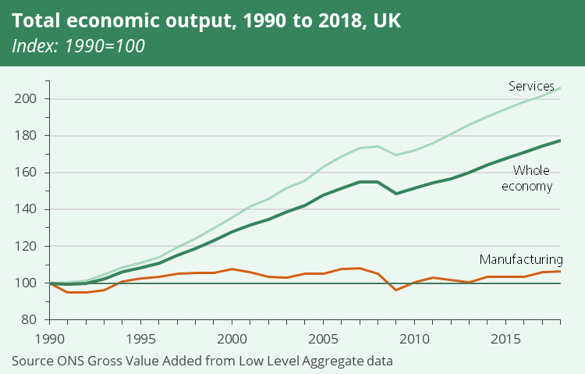

Employment
Employment by industry at national level is broadly in line with economic output. In 2018 in Great Britain:
- The service industries employed 25.3 million people, 85% of UK workers
- Manufacturing employed 2.4 million people, 8% of the total
- The construction industry employed 1.4 million people, 5% of the total
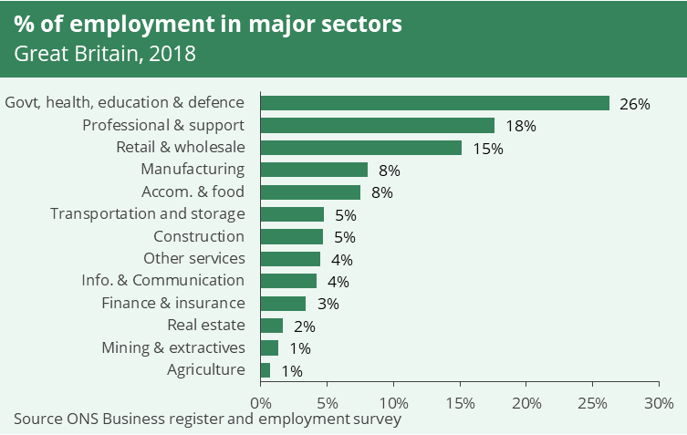

Regional economic output
The regions and countries of the UK have an industrial structure similar to the UK overall. Some notable outliers include:
- The manufacturing industry in Wales accounted for 17% of economic output in 2018, compared to 9% in the UK overall.
- The services sector in London accounted for 93% of economic output, compared to 80% in the UK overall.
- Financial services account for 4% of output in Northern Ireland, compared to 7% in the UK overall.
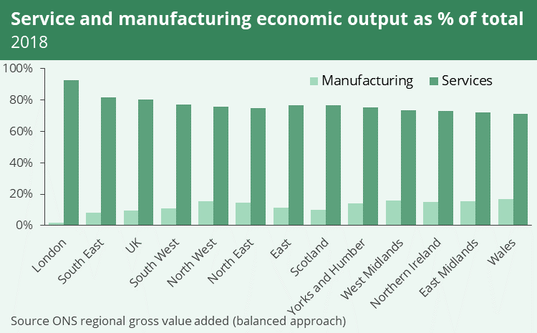

Notes and sources

Economic output
Data on the economic output of industries are produced by the ONS as part of the estimates of Gross Domestic Product (GDP). These data are produced to internationally agreed standards and enable industries to be compared with one another and over time. The source for the information in this note is the Low Level Aggregates data that is published alongside the GDP estimates.
The economic output of part of the economy, such as an industry or a region can be measured and compared using Gross Value Added (GVA), a measure of economic activity that is similar to GDP. In brief, GVA is the contribution of part of the economy, minus any costs incurred in production.

Classifying industries
Different types of economic activity are grouped together to form industries such as retail or construction. These groupings are officially defined in a system called the Standard Industrial Classification (SIC) code. This is regularly updated to ensure that new types of economic activity are accurately represented and that the groupings make sense in the context of the modern economy. The most recent SIC code was published in 2007 (SIC 2007) and corresponds to internationally agreed standards that are used by the UN and EU. The ONS provides further detailed information and guidance on using SIC 2007.
The industrial classifications used in this note are: Agriculture (SIC code A); Mining and quarrying (B); Manufacturing (C); Utilities (D, E); Construction (F); Retail and wholesale (G); Transportation and storage (H); Accommodation and food (I); Information and communication (J); Finance and insurance (L); Professional and support (M, N); Government, education, health and defence (O,P,Q); Other services (R, S, T, U)
This note presents data on the economic contribution of broad industrial groupings. Data on industrial groupings for more specific types of economic activity is published as part of the ONS Annual Business Survey, Sections A-S spreadsheet.
It should be noted that the way economic activity is classified can have a significant influence on the relative size of an industrial grouping. For example, the official sources combine the government, health, education and defence industries into one sector (a rough approximation of the public sector). If these sectors were grouped differently or on their own, their individual economic contribution would be small in comparison to the combined figures.

- Commons Research Briefing CBP-8353
- Authors: Chris Rhodes, Niamh Foley
- Topics: Industry

История
Е-mail: NVAnufrieva@fa.ru

Группа: 105
Тема: Развитие стран Восточной Европы во второй половине XX века
Задания:
1. Составьте конспект по презентации «Восточная Европа во второй половине ХХ века»
2. Письменно дайте ответ на вопрос: «Почему идея «реального социализма» в Восточной Европе потерпела крах?»

Требования к выполнению и оформлению заданий
Домашнее задание необходимо отправить по электронной почте на Е-mail: NVAnufrieva@fa.ru в срок до 30 марта. Задания могут быть выполнены в печатном (электронном) или письменном виде. Письменные работы должны быть отсканированы или сфотографированы в отдельный файл. В названии (теме) письма необходимо указывать ФИО студента и номер группы.

Литература:
- Артемов В.В., Лубченков Ю.Н. История. Учебник в 2 ч. - Ч.2. - М., 2013. - §88. С.225-229.
- - Пленков О.Ю. Новейшая история. Учебник для СПО. Санкт-Петербург. 2017.(ЮРАЙТ)

202 группа
МДК.01.01 Основы организации и функционирования бюджетной системы РФ
plaza-1977@mail.ru Электронная почта Натальи Александровны.

Тема: Определение размеров дотаций на выравнивание бюджетной обеспеченности муниципальным образованиям

Задание 1: Законспектировать материал, представленный ниже:

В системе финансового выравнивания, действующей в настоящее время в Российской Федерации, именно показатель бюджетной обеспеченности является исходным для определения сумм дотаций, предоставляемых из федерального бюджета бюджетам субъектов Российской Федерации, а также из региональных бюджетов бюджетам муниципальных образований.
В современных работах отечественных ученых, таких как Бабич А. М, Багмановой Г.Р., Валентей С. Д., Лаптевой Н.А., Сабитовой Н.М., Сорокиной Л. В., как правило, представлен анализ существующей системы финансового выравнивания без выявления причин низкой бюджетной обеспеченности регионов и муниципальных образований.
Согласно БК РФ, дотации – это межбюджетные трансферты, предоставляемые на безвозмездной и безвозвратной основе без установления направлений и (или) условий их использования. В экономической же литературе, можно найти такое определение дотаций, как нецелевая форма межбюджетных трансфертов, предоставление которых связано с устранением значительной дифференциации в уровне экономического развития различных публично-правовых образований.
Отметим, что согласно БК РФ, дотации предусмотрены лишь на выравнивание бюджетной обеспеченности, однако в действительности часть дотаций имеет целевую форму и не связана с выравниванием уровня бюджетной обеспеченности.
В системе финансового выравнивания, действующей в настоящее время в Российской Федерации, показатель бюджетной обеспеченности (индекс бюджетной обеспеченности) является исходным для определения сумм трансфертов, предоставляемых из федерального бюджета бюджетам субъектов Российской Федерации, а также из региональных бюджетов бюджетам муниципальных образований. Кроме того, он является отражением возможности исполнения субъектом РФ ряда своих функций, в том числе оказание государственных услуг, и выработки решений в области региональной бюджетно-налоговой политики.
К межбюджетным трансфертам, предоставляемым из бюджетов субъектов Российской Федерации, относятся:
а) дотации на выравнивание бюджетной обеспеченности МО (внутригородских районов);
б) дотации на выравнивание бюджетной обеспеченности муниципальных районов (городских округов, городских округов с внутригородским делением).
Некоторые теоретические аспекты предоставления таких дотаций представим в таблице 1.
Таблица 1 Аспекты предоставления дотаций на выравнивание уровня бюджетной обеспеченности муниципальных образований
 | Дотации на выравнивание бюджетной обеспеченности МО (внутригородских районов) | Дотации на выравнивание бюджетной обеспеченности муниципальных районов (городских округов, городских округов с внутригородским делением)
где предусматриваются | в бюджете субъекта Российской Федерации
цель | выравнивание финансовых возможностей городских МО (включая городские округа), сельских МО, внутригородских районов по осуществлению органами местного самоуправления полномочий по решению вопросов местного значения исходя из численности жителей и (или) бюджетной обеспеченности. | Выравнивание бюджетной обеспеченности муниципальных районов (городских округов, городских округов с внутригородским делением).
образование фонда | региональный фонд финансовой поддержки МО | региональный фонд финансовой поддержки муниципальных районов
порядок распределения дотаций на выравнивание бюджетной обеспеченности | утверждается законом субъекта Российской Федерации
объем дотаций | утверждается законом субъекта Российской Федерации о бюджете субъекта Российской Федерации на очередной финансовый год и плановый период
размер дотаций | определяется для каждого городского поселения (включая городские округа), сельского поселения, внутригородского района субъекта Российской Федерации исходя из численности жителей городского поселения, сельского поселения, внутригородского района в расчете на одного жителя;
 | определяется соотношением налоговых доходов на одного жителя, которые могут быть получены бюджетом муниципального образования или консолидированным бюджетом муниципального образования , исходя из уровня развития и структуры экономики и (или) налоговой базы (налогового потенциала), и аналогичного показателя в среднем по муниципальным образованиям данного субъекта Российской Федерации с учетом различий в структуре населения, социально-экономических, климатических, географических и иных объективных факторов и условий, влияющих на стоимость предоставления муниципальных услуг в расчете на одного жителя.

Интересно, что при составлении и (или) утверждении бюджета субъекта Российской Федерации по согласованию с представительными органами муниципальных образований дотации на выравнивание бюджетной обеспеченности муниципальных образований могут быть полностью или частично заменены дополнительными нормативами отчислений в бюджеты муниципальных образований от налога на доходы физических лиц.
Указанный дополнительный норматив рассчитывается как отношение расчетного объема дотации на выравнивание бюджетной обеспеченности муниципальных образований (части расчетного объема дотации) к прогнозируемому в соответствии с единой методикой объему налога на доходы физических лиц, подлежащего зачислению в консолидированный бюджет субъекта Российской Федерации по территории соответствующего муниципального образования.
Дополнительные нормативы отчислений от налога на доходы физических лиц устанавливаются на срок не менее трех лет. Изменение указанных нормативов отчислений в бюджеты муниципальных образований в течение текущего финансового года не допускается.
Рассмотрим размеры дотаций на выравнивание бюджетной обеспеченности МО и дотаций на выравнивание бюджетной обеспеченности муниципальных районов в Самарской области согласно Закону Самарской области от 11.12.2014 № 125-ГД «Об областном бюджете на 2015 год и на плановый период 2016 и 2017 годов» в таблице 2.
Таблица 2. Дотации на выравнивание бюджетной обеспеченности МО и дотации на выравнивание бюджетной обеспеченности муниципальных районов в Самарской области
 | Дотации на  выравнивание  уровня  бюджетной  обеспеченности  муниципальных  районов  (городских  округов),  тыс. рублей | Дотации на  выравнивание  уровня  бюджетной  обеспеченности  МО,  тыс. рублей | Итого дотаций  на выравнивание  уровня  бюджетной  обеспеченности,  тыс. рублей
2015 г. | 1 857 699 | 67 123 | 1 924 822
2016 г. | 1 000 000 | 66 998 | 1 066 998
2017г. | 500 000 | 66 998 | 566 998

Рассмотрим размеры дотаций на выравнивание бюджетной обеспеченности МО и дотаций на выравнивание бюджетной обеспеченности муниципальных районов в Республике Татарстан согласно Закону Республики Татарстан от 27.11.2014 № 107-РТ «О бюджете Республики Татарстан на 2015 год и на плановый период 2016 и 2017 годов» в таблице 3.
Таблица 3 Дотации на выравнивание бюджетной обеспеченности МО и дотации на выравнивание бюджетной обеспеченности муниципальных районов в Республике Татарстан
Дотации на выравнивание уровня бюджетной обеспеченности
муниципальных районов (городских округов), тыс. рублей
 | Всего дотаций | В том числе заменяющие дополнительные нормативы отчислений от налога на доходы физических лиц
2015 г. | 9 084 044,5 | 251 058,5
2016 г. | 9 745 341,6 | 223 424,4
2017г. | 10 459 847,7 | 128 567,5

Интересно, что в республике Татарстан не планируется сокращения дотаций на выравнивание уровня муниципальных образований, а даже их небольшое увеличение к 2017 году.
Отметим, что заменяющие дополнительные нормативы отчислений от налога на доходы физических лиц в процентном соотношении варьируются в 5,6% до 85%.
Таким образом, можно сделать вывод о том, что «экономическое положение» региона, не является определяющим фактором установления дополнительные нормативы отчислений от налога на доходы физических лиц в регионе.

Задание 2: Ознакомиться с методикой определения дотации на выравнивание бюджетной обеспеченности муниципального образования (далее МО) исходя из численности жителей муниципального образования

Объем областного фонда финансовой поддержки МО определяется исходя из необходимости достижения критерия выравнивания финансовых возможностей МО по осуществлению органами местного самоуправления МО полномочий по решению вопросов местного значения и рассчитывается по следующей формуле:
ФФПП = K x SUMj Нj, (1)
Где ФФПП - объем областного фонда финансовой поддержки МО на очередной финансовый год и плановый период;
К - критерий выравнивания финансовых возможностей МО по осуществлению органами местного самоуправления полномочий по решению вопросов местного значения, определяемый как наименьшее значение из значений налоговых доходов на одного жителя, поступивших в бюджеты МО по данным годовой отчетности МО за отчетный год, и ежегодно индексируемый исходя из прогнозируемого уровня инфляции, установленного федеральным законом о федеральном бюджете на соответствующий финансовый год и плановый период.
Последующая индексация производится с учетом ранее произведенной индексации;
SUMj Нj - суммарная численность постоянного населения муниципального образования.
Размер дотации на выравнивание бюджетной обеспеченности МО в бюджет МО или городского округа рассчитывается по следующей формуле:
Дот(П)j = ФФПП x Нj / SUMj Нj, (2)
где
Дот(П)j - расчетный размер дотации j-му поселению или городскому округу на выравнивание бюджетной обеспеченности МО;
ФФПП - объем областного фонда финансовой поддержки МО;
Нj - численность постоянного населения j-го МО или городского округа;
SUMj Нj - суммарная численность постоянного населения муниципального образования.

Иностранный язык в профессиональной деятельности
Работу необходимо выполнить и прислать на электронную почту в срок до 27.03.2020г.
Адрес электронной почты преподавателя - kharlamova.a@mail.ru
- Прочитайте статью, законспектируйте все, что выделено зеленым цветом, включая таблицы и графики.

Industries in the UK
Published Monday, December 30, 2019 Chris Rhodes, Niamh Foley
This note presents data on economic output and employment in major UK industries.

Economic output
In 2018:
- The services industry (including retail, accommodation, business administration and finance) contributed £1.5 trillion in economic output, 80% of total UK economic output.
- Manufacturing output was £186 billion, 10% of total output.
- The construction sector’s output was £115 billion, 6% of total output.

Employment
Employment by industry at national level is broadly in line with economic output. In 2018 in Great Britain:
- The service industries employed 25.3 million people, 85% of UK workers
- Manufacturing employed 2.4 million people, 8% of the total
- The construction industry employed 1.4 million people, 5% of the total

Regional economic output
The regions and countries of the UK have an industrial structure similar to the UK overall. Some notable outliers include:
- The manufacturing industry in Wales accounted for 17% of economic output in 2018, compared to 9% in the UK overall.
- The services sector in London accounted for 93% of economic output, compared to 80% in the UK overall.
- Financial services account for 4% of output in Northern Ireland, compared to 7% in the UK overall.

Notes and sources

Economic output
Data on the economic output of industries are produced by the ONS as part of the estimates of Gross Domestic Product (GDP). These data are produced to internationally agreed standards and enable industries to be compared with one another and over time. The source for the information in this note is the Low Level Aggregates data that is published alongside the GDP estimates.
The economic output of part of the economy, such as an industry or a region can be measured and compared using Gross Value Added (GVA), a measure of economic activity that is similar to GDP. In brief, GVA is the contribution of part of the economy, minus any costs incurred in production.

Classifying industries
Different types of economic activity are grouped together to form industries such as retail or construction. These groupings are officially defined in a system called the Standard Industrial Classification (SIC) code. This is regularly updated to ensure that new types of economic activity are accurately represented and that the groupings make sense in the context of the modern economy. The most recent SIC code was published in 2007 (SIC 2007) and corresponds to internationally agreed standards that are used by the UN and EU. The ONS provides further detailed information and guidance on using SIC 2007.
The industrial classifications used in this note are: Agriculture (SIC code A); Mining and quarrying (B); Manufacturing (C); Utilities (D, E); Construction (F); Retail and wholesale (G); Transportation and storage (H); Accommodation and food (I); Information and communication (J); Finance and insurance (L); Professional and support (M, N); Government, education, health and defence (O,P,Q); Other services (R, S, T, U)
This note presents data on the economic contribution of broad industrial groupings. Data on industrial groupings for more specific types of economic activity is published as part of the ONS Annual Business Survey, Sections A-S spreadsheet.
It should be noted that the way economic activity is classified can have a significant influence on the relative size of an industrial grouping. For example, the official sources combine the government, health, education and defence industries into one sector (a rough approximation of the public sector). If these sectors were grouped differently or on their own, their individual economic contribution would be small in comparison to the combined figures.

- Commons Research Briefing CBP-8353
- Authors: Chris Rhodes, Niamh Foley
- Topics: Industry

204 группа
Бюджетный учет
Работу необходимо выполнить в электронной форме и предоставить в срок до 27.03.2020 на электронную почту VNTyntueva@fa.ru

Тема: Учет денежных средств в кассе. Порядок ведения кассовых операций. Учет расчетов с подотчетными лицами. Практика.

Литература:
Глущенко, А. В. Бухгалтерский учет в бюджетных организациях : учебник для среднего профессионального образования / А. В. Глущенко, С. В. Солодова. - Москва : Издательство Юрайт, 2019. — 346 с.

Задание 1:
- Составить корреспонденции на основании следующих условия:
Учет кассовых операций в бюджетных учреждениях связан с отражением движения наличных денежных средств по кассе организации
Для бухучета наличных денег предусмотрен счет 020134000 «Касса», к которому открыты аналитические счета: 020134510 для поступлений средств в кассу, 020134610 для выбытия средств из кассы.
Основные проводки по движению наличных денежных средств, а также документы, которые должен оформить бухгалтер, смотрите в таблице ниже; другие транзакции можно найти в пп. 84 и 85 Инструкции к плану счетов (приказ № 174н).
Описание операции | Проводка | Первичный документ | Регистр
Поступили деньги в рублях в кассу с лицевого счета, который открыт в органе казначейства | Дт 020134510 «Поступления средств в кассу учреждения»  Кт 021003660 «Уменьшение дебиторской задолженности по операциям с финансовым органом по наличным денежным средствам» | - Приходный кассовый ордер (ф. 0310001)  - Кассовая книга (ф. 0504514) | - Журнал регистрации приходных и расходных кассовых документов (ф. 0310003)  - Журнал операций (ф. 0504071)
Поступили деньги в иностранной валюте в кассу со счета, который открыт в кредитной организации | Дт 020134510 «Поступления средств в кассу учреждения»  Кт 020127610 «Выбытия денежных средств учреждения в иностранной валюте со счета в кредитной организации» | - Приходный кассовый ордер (ф. 0310001)  - Кассовая книга (ф. 0504514) | - Журнал регистрации приходных и расходных кассовых документов (ф. 0310003)  - Журнал операций (ф. 0504071)
Поступили деньги за проданные товары, работы или услуги | Дт 220134510 «Поступления средств в кассу учреждения»  Кт 220500000 «Расчеты по доходам» (220521660, 220531660, 220541660, 220571660, 220572660, 220574660, 220581660) | - Приходным кассовым ордерам (ф. 0310001)  - Квитанция (ф. 0504510)  - Кассовая книга (ф. 0504514) | - Журнал регистрации приходных и расходных кассовых документов (ф. 0310003)  - Журнал операций (ф. 0504071)  - Реестр сдачи документов, с приложенными квитанциями (ф. 0504053)
Переданы деньги из кассы в рублях для взноса на лицевой счет, который открыт в органе казначейства | Дт 021003560 «Увеличение дебиторской задолженности по операциям с финансовым органом по наличным денежным средствам»  Кт 020134610 «Выбытия средств из кассы учреждения» | - Расходный кассовый ордер (ф. 0310002)  - Кассовая книга (ф. 0504514) | - Журнал регистрации приходных и расходных кассовых документов (ф. 0310003)  - Журнал операций (ф. 0504071)
Переданы деньги в иностранной валюте из кассы на счет, который открыт в кредитной организации | Дт 020127510 «Поступления денежных средств учреждения в иностранной валюте на счет в кредитной организации», 020123510 «Поступление денежных средств учреждения в кредитной организации в пути»  Кт 020134610 «Выбытия средств из кассы учреждения» | - Расходный кассовый ордер (ф. 0310002)  - Кассовая книга (ф. 0504514) | - Журнал регистрации приходных и расходных кассовых документов (ф. 0310003)  - Журнал операций (ф. 0504071)
Выданы деньги подотчетному лицу | Дт 020800000 «Расчеты с подотчетными лицами»  Кт 020134610 «Выбытия средств из кассы учреждения» | - Расходный кассовый ордер (ф. 0310002)  - Кассовая книга (ф. 0504514) | - Журнал регистрации приходных и расходных кассовых документов (ф. 0310003)  - Журнал операций (ф. 0504071)

Приходный и расходный кассовые ордера выписываются в 1 экземпляре, который остается в кассе. Реестр сдачи документов оформляется в случае, если денежные средства принимаются уполномоченными лицами. При поступлении наличных денег от покупателя применяется кассовый аппарат.
Кроме того, чтобы получить наличные средства с лицевого счета, учреждение должно заполнить и передать в орган Федерального казначейства следующие заявки, утвержденные приказом казначейства № 8н:
- заявку на кассовый расход (ф. 0531801);
- заявку на получение наличных денежных средств (ф. 0531802).
Задание:
Составить корреспонденции по следующим хозяйственным операциям:
- Отражено поступление наличных денежных средств в кассу с лицевого счета учреждения, открытого в органе казначейства
- Отражено поступление доходов от оказания платных услуг в кассу учреждения
- Отражен возврат в кассу учреждения ранее произведенных авансовых выплат
- Отражен возврат в кассу остатков подотчетных сумм
- Отражено поступление наличных денежных средств в возмещение ущерба, причиненного учреждению
- Отражено оприходование в кассу учреждения наличных денежных средств, поступивших во временное распоряжение
- Отражено поступление в кассу учреждения денежных средств в рамках внутриведомственных расчетов
- Отражено поступление в кассу учреждения денежных средств в рамках расчетов с прочими кредиторами

МДК.02.01 Организация расчетов с бюджетами бюджетной системы РФ
plaza-1977@mail.ru Электронная почта Натальи Александровны.

Тема: Определение размеров дотаций на выравнивание бюджетной обеспеченности муниципальным образованиям

Задание 1: Законспектировать материал, представленный ниже:

В системе финансового выравнивания, действующей в настоящее время в Российской Федерации, именно показатель бюджетной обеспеченности является исходным для определения сумм дотаций, предоставляемых из федерального бюджета бюджетам субъектов Российской Федерации, а также из региональных бюджетов бюджетам муниципальных образований.
В современных работах отечественных ученых, таких как Бабич А. М, Багмановой Г.Р., Валентей С. Д., Лаптевой Н.А., Сабитовой Н.М., Сорокиной Л. В., как правило, представлен анализ существующей системы финансового выравнивания без выявления причин низкой бюджетной обеспеченности регионов и муниципальных образований.
Согласно БК РФ, дотации – это межбюджетные трансферты, предоставляемые на безвозмездной и безвозвратной основе без установления направлений и (или) условий их использования. В экономической же литературе, можно найти такое определение дотаций, как нецелевая форма межбюджетных трансфертов, предоставление которых связано с устранением значительной дифференциации в уровне экономического развития различных публично-правовых образований.
Отметим, что согласно БК РФ, дотации предусмотрены лишь на выравнивание бюджетной обеспеченности, однако в действительности часть дотаций имеет целевую форму и не связана с выравниванием уровня бюджетной обеспеченности.
В системе финансового выравнивания, действующей в настоящее время в Российской Федерации, показатель бюджетной обеспеченности (индекс бюджетной обеспеченности) является исходным для определения сумм трансфертов, предоставляемых из федерального бюджета бюджетам субъектов Российской Федерации, а также из региональных бюджетов бюджетам муниципальных образований. Кроме того, он является отражением возможности исполнения субъектом РФ ряда своих функций, в том числе оказание государственных услуг, и выработки решений в области региональной бюджетно-налоговой политики.
К межбюджетным трансфертам, предоставляемым из бюджетов субъектов Российской Федерации, относятся:
а) дотации на выравнивание бюджетной обеспеченности МО (внутригородских районов);
б) дотации на выравнивание бюджетной обеспеченности муниципальных районов (городских округов, городских округов с внутригородским делением).
Некоторые теоретические аспекты предоставления таких дотаций представим в таблице 1.
Таблица 1 Аспекты предоставления дотаций на выравнивание уровня бюджетной обеспеченности муниципальных образований
 | Дотации на выравнивание бюджетной обеспеченности МО (внутригородских районов) | Дотации на выравнивание бюджетной обеспеченности муниципальных районов (городских округов, городских округов с внутригородским делением)
где предусматриваются | в бюджете субъекта Российской Федерации
цель | выравнивание финансовых возможностей городских МО (включая городские округа), сельских МО, внутригородских районов по осуществлению органами местного самоуправления полномочий по решению вопросов местного значения исходя из численности жителей и (или) бюджетной обеспеченности. | Выравнивание бюджетной обеспеченности муниципальных районов (городских округов, городских округов с внутригородским делением).
образование фонда | региональный фонд финансовой поддержки МО | региональный фонд финансовой поддержки муниципальных районов
порядок распределения дотаций на выравнивание бюджетной обеспеченности | утверждается законом субъекта Российской Федерации
объем дотаций | утверждается законом субъекта Российской Федерации о бюджете субъекта Российской Федерации на очередной финансовый год и плановый период
размер дотаций | определяется для каждого городского поселения (включая городские округа), сельского поселения, внутригородского района субъекта Российской Федерации исходя из численности жителей городского поселения, сельского поселения, внутригородского района в расчете на одного жителя;
 | определяется соотношением налоговых доходов на одного жителя, которые могут быть получены бюджетом муниципального образования или консолидированным бюджетом муниципального образования , исходя из уровня развития и структуры экономики и (или) налоговой базы (налогового потенциала), и аналогичного показателя в среднем по муниципальным образованиям данного субъекта Российской Федерации с учетом различий в структуре населения, социально-экономических, климатических, географических и иных объективных факторов и условий, влияющих на стоимость предоставления муниципальных услуг в расчете на одного жителя.

Интересно, что при составлении и (или) утверждении бюджета субъекта Российской Федерации по согласованию с представительными органами муниципальных образований дотации на выравнивание бюджетной обеспеченности муниципальных образований могут быть полностью или частично заменены дополнительными нормативами отчислений в бюджеты муниципальных образований от налога на доходы физических лиц.
Указанный дополнительный норматив рассчитывается как отношение расчетного объема дотации на выравнивание бюджетной обеспеченности муниципальных образований (части расчетного объема дотации) к прогнозируемому в соответствии с единой методикой объему налога на доходы физических лиц, подлежащего зачислению в консолидированный бюджет субъекта Российской Федерации по территории соответствующего муниципального образования.
Дополнительные нормативы отчислений от налога на доходы физических лиц устанавливаются на срок не менее трех лет. Изменение указанных нормативов отчислений в бюджеты муниципальных образований в течение текущего финансового года не допускается.
Рассмотрим размеры дотаций на выравнивание бюджетной обеспеченности МО и дотаций на выравнивание бюджетной обеспеченности муниципальных районов в Самарской области согласно Закону Самарской области от 11.12.2014 № 125-ГД «Об областном бюджете на 2015 год и на плановый период 2016 и 2017 годов» в таблице 2.
Таблица 2. Дотации на выравнивание бюджетной обеспеченности МО и дотации на выравнивание бюджетной обеспеченности муниципальных районов в Самарской области
 | Дотации на  выравнивание  уровня  бюджетной  обеспеченности  муниципальных  районов  (городских  округов),  тыс. рублей | Дотации на  выравнивание  уровня  бюджетной  обеспеченности  МО,  тыс. рублей | Итого дотаций  на выравнивание  уровня  бюджетной  обеспеченности,  тыс. рублей
2015 г. | 1 857 699 | 67 123 | 1 924 822
2016 г. | 1 000 000 | 66 998 | 1 066 998
2017г. | 500 000 | 66 998 | 566 998

Рассмотрим размеры дотаций на выравнивание бюджетной обеспеченности МО и дотаций на выравнивание бюджетной обеспеченности муниципальных районов в Республике Татарстан согласно Закону Республики Татарстан от 27.11.2014 № 107-РТ «О бюджете Республики Татарстан на 2015 год и на плановый период 2016 и 2017 годов» в таблице 3.
Таблица 3 Дотации на выравнивание бюджетной обеспеченности МО и дотации на выравнивание бюджетной обеспеченности муниципальных районов в Республике Татарстан
Дотации на выравнивание уровня бюджетной обеспеченности
муниципальных районов (городских округов), тыс. рублей
 | Всего дотаций | В том числе заменяющие дополнительные нормативы отчислений от налога на доходы физических лиц
2015 г. | 9 084 044,5 | 251 058,5
2016 г. | 9 745 341,6 | 223 424,4
2017г. | 10 459 847,7 | 128 567,5

Интересно, что в республике Татарстан не планируется сокращения дотаций на выравнивание уровня муниципальных образований, а даже их небольшое увеличение к 2017 году.
Отметим, что заменяющие дополнительные нормативы отчислений от налога на доходы физических лиц в процентном соотношении варьируются в 5,6% до 85%.
Таким образом, можно сделать вывод о том, что «экономическое положение» региона, не является определяющим фактором установления дополнительные нормативы отчислений от налога на доходы физических лиц в регионе.

Задание 2: Ознакомиться с методикой определения дотации на выравнивание бюджетной обеспеченности муниципального образования (далее МО) исходя из численности жителей муниципального образования

Объем областного фонда финансовой поддержки МО определяется исходя из необходимости достижения критерия выравнивания финансовых возможностей МО по осуществлению органами местного самоуправления МО полномочий по решению вопросов местного значения и рассчитывается по следующей формуле:
ФФПП = K x SUMj Нj, (1)
Где ФФПП - объем областного фонда финансовой поддержки МО на очередной финансовый год и плановый период;
К - критерий выравнивания финансовых возможностей МО по осуществлению органами местного самоуправления полномочий по решению вопросов местного значения, определяемый как наименьшее значение из значений налоговых доходов на одного жителя, поступивших в бюджеты МО по данным годовой отчетности МО за отчетный год, и ежегодно индексируемый исходя из прогнозируемого уровня инфляции, установленного федеральным законом о федеральном бюджете на соответствующий финансовый год и плановый период.
Последующая индексация производится с учетом ранее произведенной индексации;
SUMj Нj - суммарная численность постоянного населения муниципального образования.
Размер дотации на выравнивание бюджетной обеспеченности МО в бюджет МО или городского округа рассчитывается по следующей формуле:
Дот(П)j = ФФПП x Нj / SUMj Нj, (2)
где
Дот(П)j - расчетный размер дотации j-му поселению или городскому округу на выравнивание бюджетной обеспеченности МО;
ФФПП - объем областного фонда финансовой поддержки МО;
Нj - численность постоянного населения j-го МО или городского округа;
SUMj Нj - суммарная численность постоянного населения муниципального образования.

107 группа
Английский язык
Работу необходимо выполнить и прислать на электронную почту в срок до 27.03.2020г.
Адрес электронной почты преподавателя - kharlamova.a@mail.ru

- Прочитайте текст и переведите выделенные слова.

Shops and Shopping
When we want to buy something, we must go to the shop where it is sold. In the shop window we see what is sold in the shop.
Sugar, tea, coffee, salt, pepper, ham, bacon, and so on are sold at the grocer’s. Bread is sold at the baker’s, meat at the butcher’s. We go to the greengrocer’s for vegetables and fruit. We buy boots and shoes at the shoeshop. We buy books at the bookseller’s and jewellery and watches at the jeweller’s.
The salesman or salesgirl stands behind the counter. We ask the salesman: “How much is this?” or “What is the price of that?” He tells us the price. He gives us the bill. At the cashdesk we give the money and the bill to the cashier, who gives us a check and our change. The salesman wraps up the goods and gives them to us. We put them in our bag.
Some shops have many departments. We can buy nearly everything we need there. They are called department stores. In some shops there are no salesmen, but only cashiers. The customers choose the goods they want and pay at the cashdesk. These are called self-service shops. If someone tries to take things from a shop without paying they are almost certain to be caught. Most shops have store detectives who have the job catching shoplifters. Shoplifting is considered a serious crime by the police.

- Прочитайте параграф и сделайте конспект.
Конструкции there is и there are в английских предложениях. Правила употребления.
Как и когда употреблять there is/there are?
Эту конструкцию мы используем, когда нам надо сказать о местоположении какого-либо предмета. То есть о том, что что-то (кто-то) где-то находится. Нужно сразу запомнить, что ее мы всегда ставим в начале предложения. Думаю, вы уже догадались, что there is мы используем, если речь идет об одном предмете, а there are — о нескольких.
There is a book on the shelf. На полке книга.
There are two books on the shelf. На полке две книги.
Дословно первое предложение мы переведем так: «Там есть (находится) книга на полке».
Порядок слов в предложении с there is/are
Не забывайте ставить «there is/ there are» в начало, когда вы говорите о местоположении чего-либо. Это поможем вашему собеседнику с самого начала понять, что речь идет о нахождении чего-то где-то. В таком предложении каждое слово находится на своем определенном месте. Давайте рассмотрим порядок слов в предложении.
1 место | 2 место | 3 место | 4 место
There | be (в нужной форме) | Что (кто) находится | Где находится
There | is | a cat | in the room
There | are | cats | in the street

There is a large supermarket in the street. Там находится большой супермаркет на улице.
There are many hotels in Moscow. Там находится много гостиниц в Москве.
Отрицательная форма c there is/are
Отрицательная форма образуется добавлением частицы not. Она используется, если вы хотите сказать, что чего-то нет/не было/не будет где-либо. Мы можем сократить there is not = there isn't и there are not = there aren't.
There is not a book on the shelf.
There isn’t a book on the shelf. На полке нет книги.
There are not cats in the street.
There aren’t cats in the street. На улице нет кошек.
Также с конструкцией there is/ there are часто употребляется слово no (нет). Но сокращения в таких фразах не допускаются, потому что not — это частичка, которую можно сократить, а no — это уже слово, которое сократить нельзя.
There are no players in this team. В этой команде нет игроков.
There are no flowers in the vase. В вазе нет цветов.
Как задавать вопросы с there is/are?
Построение вопросов с этой конструкцией подчиняется стандартным правилам английского языка. Чтобы задать вопрос, достаточно перенести слова is/are в начало предложения, перед словом there. Рассмотрим на примере, как из утвердительного предложения сделать вопросительное.
Are there flowers in the vase? В вазе есть цветы?
Is there a dog on the street? На улице есть собака?
Математика

Тема Рациональные, иррациональные, показательные, логарифмические уравнения и неравенства (25-26.03.2020) ЗАДАНИЕ на 2 дня!!!!!!!!
Решения уравнений и неравенств выполнить в тетрадях, сфотографировать или отсканировать и выслать на почту OGYUdina@fa.ru

- Рациональные уравнения
А)Повторить решение линейного уравнения (Посмотреть видеоурок https://www.youtube.com/watch?v=WuKDtQY6gf0)
Решите уравнения
- $3x-9=6+4x$
- $4\left(2x+3\right)-3x=10$
Б)Повторить решение квадратного уравнения (Посмотреть видеоурок https://www.youtube.com/watch?v=zfnss7nXuAk)
Решить уравнение
- $5x^{2}-9x-2=0$
- $2x^{2}-3x-2=0$
2. Дробно-рациональные уравнения.
Посмотрите видеоурок https://www.youtube.com/watch?v=szUUcjJLeaM&list=PLCx14LDfH030vH4aHuMd-r_OtLFLzrhpO&index=36
Решить уравнения
- $\frac{x-7}{x+5}=2$
- $\frac{2x^{2}+x-1}{2x-1}=2$
Теория
Дробно-рациональные уравнения
Определение.
Рациональным уравнением называется уравнение, обе части которого являются рациональными выражениями.
Рациональное выражение – это алгебраическое выражение, составленное из чисел и переменной х с помощью операций сложения, вычитания, умножения, деления и возведения в степень с натуральным показателем.
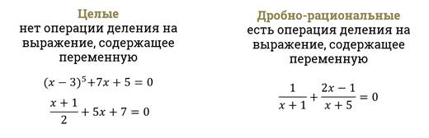
Определение.
Дробно-рациональным уравнением называется уравнение, обе части которого являются рациональными выражениями, причём хотя бы одно из них – дробное выражение.
Давайте вспомним алгоритм решения дробно-рациональных уравнений.
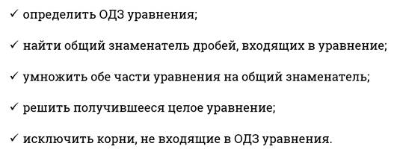
Пример.
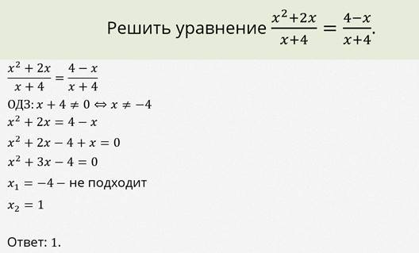
Пример.
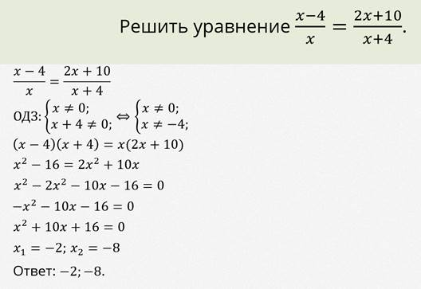
Пример.
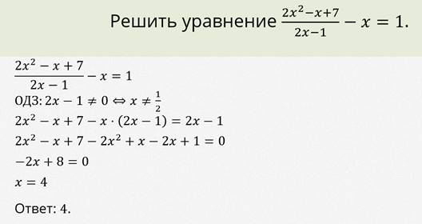
Пример.
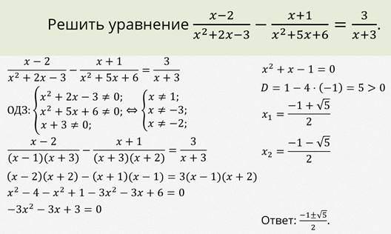
Пример.
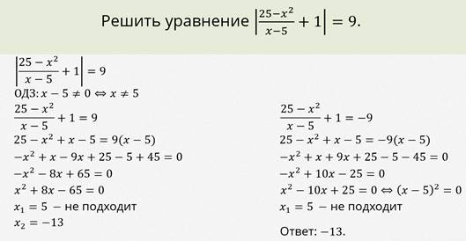
Пример.
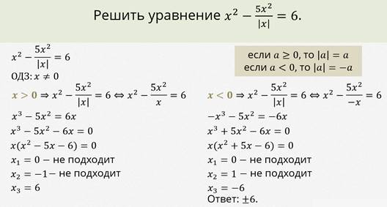

- Иррациональные уравнения
https://www.youtube.com/watch?v=PMOz7ScopdM&list=PLCx14LDfH030vH4aHuMd-r_OtLFLzrhpO&index=38
- $\sqrt{x-1}=3-x$
- $\sqrt{x+3}=\sqrt{5-x}$
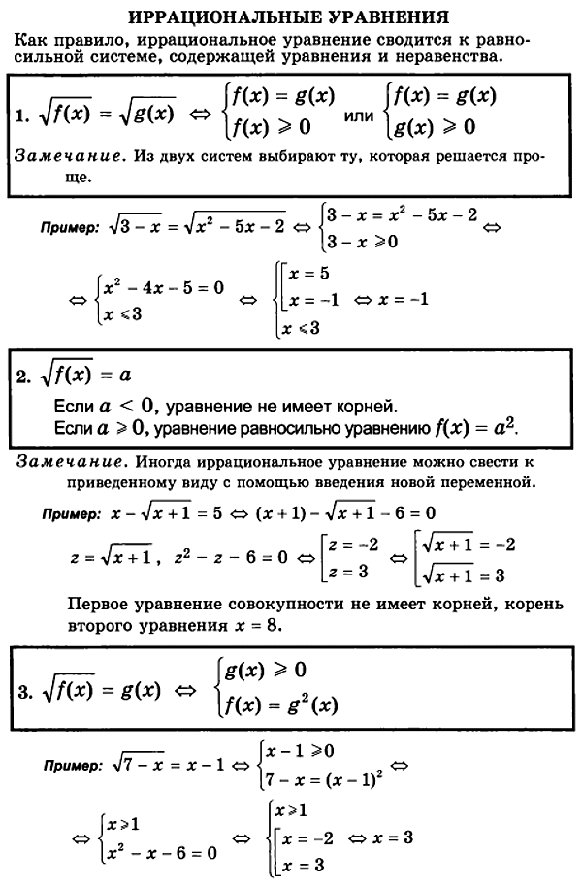
- Рациональные неравенства
Повторить решение линейных неравенств (Посмотреть видеоурок https://www.youtube.com/watch?v=Cee2W6DRpIY)
Решить неравенства
- $2x+3>-x+6$
- $-2\left(x+1\right)≤4-2x$
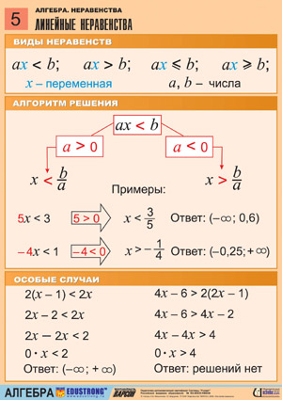
Повторить решение квадратных неравенств (Посмотреть видеоурок https://www.youtube.com/watch?v=I_CGszyfVpg)
(При решении квадратных неравенств решается квадратное уравнение (для того чтобы найти корни уравнения), решать уравнения через дискриминант, в уроке решения сразу появляются)
Решить неравенства
- $x^{2}-3x-4≤0$
- $x^{2}-4x+2>0$
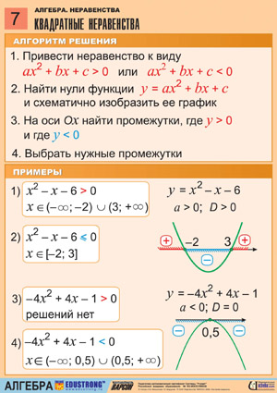
Рациональные неравенства
Посмотреть видеоурок https://www.youtube.com/watch?v=p53XDsXWNYg
Сформулируйте алгоритм решения рациональных неравенств
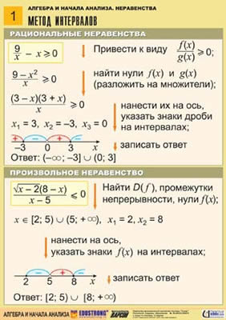
- Иррациональные неравенства
Посмотреть видеоурок https://www.youtube.com/watch?v=zZ0C4eiNtEY
Запишите в тетради решения различных типов иррациональных неравенств

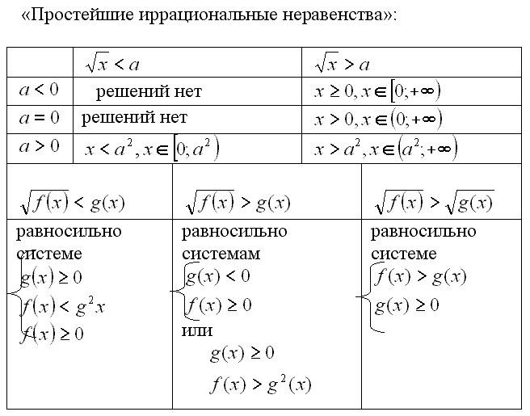
- Показательные уравнения
Просмотреть видеоурок https://www.youtube.com/watch?v=_8oMxH5NdrE
Решить уравнения
- $4^{x}=64$
- $3^{6-x}=3^{3x-2}$
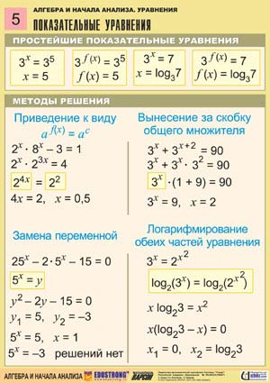
- Показательные неравенства
Просмотреть видеоурок https://www.youtube.com/watch?v=hptN7hKXJFg
Решить неравенства
- ${\left(\frac{1}{3}\right)}^{x}≥\frac{1}{27}$
- $3^{2-x}<27$
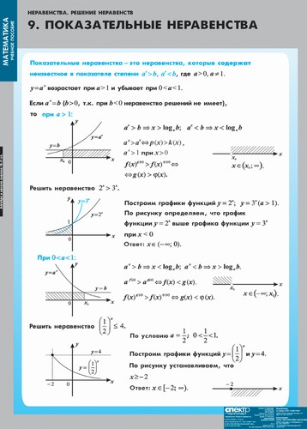
- Логарифмические уравнения
Просмотреть видеоурок https://www.youtube.com/watch?v=ZZiK9OI18Zc
Решить уравнения
- $\log_{5}x=2$
- $\log_{\frac{1}{2}}\left(2x-4\right)=-2$
- $\log_{π}(x^{2}+2x+3)=\log_{π}6$

- Логарифмические неравенства
Просмотреть видеоурок https://www.youtube.com/watch?v=4gQYSEpB1Jo
Решить неравенства
- $\log_{5}{(3x+1)>2}$
- $lg⁡(3x-7)≤lg⁡(x+1)$
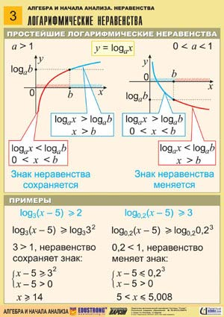

Тема Теория пределов
- Понятие числовой последовательности (Посмотреть урок (ознакомиться) https://www.youtube.com/watch?v=Y671s-OerPw)
- Предел числовой последовательности (Посмотреть урок https://www.youtube.com/watch?v=DIr1OSn4kpM)
- Предел функции (Посмотреть видеоурок (обратить внимание на разбор примеров) https://www.youtube.com/watch?v=kxNkRNaMWHI)
Вычислить предел функции
- $\lim_{x→2}{(3x-2x^{2}+4)}$
- $\lim_{x→-1}\left(2x^{3}-5+4x\right)$
- $\lim_{x→5}\left(\frac{x^{2}-25}{x-5}\right)$

Астрономия
Задания:
Ответить на вопросы теста и прислать ответы на почту IAZheleva@fa.ru до 27.03.2020
Тест
- Наука о небесных светила, о законах их движения, строения и развития, а также о строении и развитии Вселенной в целом называется …
  - Астрофизика
  - Астрография
  - Астрономия
  - Астрометрия
- Периодичность движения каких небесных тел дала толчок к введению основных единиц счёта времени?
  - Солнца
  - Звёзд
  - Луны
  - Планет
- Каково значение астрономии?
  - формирование мистических взглядов на вопросы сотворения мира
  - формирование научного мировоззрения
  - формирование взглядов на развитие природы
- Какому учёному принадлежит разработка первого в мире телескопа. Запишите его фамилию.
- Кто первым доказал, что Солнце является центральным небесным телом, вокруг которого обращается Земля и другие планеты?
  - Коперник
  - Ньютон
  - Аристарх
  - Кеплер
  - Бруно
- Каким учёным была предложена геоцентрическая система мироустройства? Запишите ответ:
- Первый человек, побывавший в космосе. Запишите только фамилию.
- Как называется ближайшая к нам звезда? ОТВЕТ:
- Какое количество созвездий было окончательно утверждено в 1922 г. на генеральная ассамблея Международного астрономического союза? Запишите число:
- Как звали астронома, который первым разделил звёзды по их видимой яркости?
  - Галилео Галилей
  - Норман Погсон
  - Иоганн Байер
  - Гиппарх Никейский
- Какая звезда является самой яркой звездой северной полусферы? ОТВЕТ:
- На флаге какого штата США изображено созвездие Большой Медведицы?
  - Аляска
  - Флорида
  - Техас
  - Гавайи
- Созвездия – это…
  - определённые участки звёздного неба, разделённые между собой строго установленными границами, с характерной наблюдаемой группировкой звёзд.
  - определённые группы звёзд в определённых участках звёздного неба.
  - определённые участки звёздного неба.
  - определённые группы звёзд.
- Астрономия – это…
  - наука, изучающая звёздное небо.
  - фундаментальная наука, которая изучает строение небесных тел и их систем.
  - фундаментальная наука, которая изучает строение, движение, происхождение и развитие небесных тел, их систем и всей Вселенной в целом.
  - фундаментальная наука, которая изучает строение и движение всей Вселенной в целом.
- Выберите верные утверждения:
  - Наблюдения - основной источник информации в астрономии.
  - Изучая далёкие звёздные системы, мы изучаем их прошлое.
  - Все звёзды вращаются вокруг Земли.

